ŠPORTNI DAN------>7.4.2020

Skupaj z sestro (in očetom) sva se odločili da greva na bližnji hrib imenovan Lokvarski vrh ali po naše »Šebrejlensk vrh«. Visok je 1078 metrov. Ko smo bili na vrhu smo se odločili, da gremo še na Kolovrate, da bo več kilometrov in tudi več časa, ker smo bili v dvomih, da mi Lokvarski vrh ne obhodimo v dveh urah.
Na vrhu je razgledna tabla.
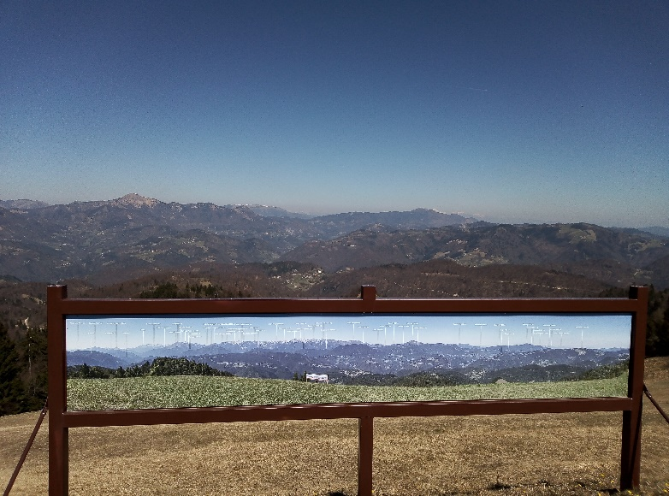
Iz vrha se zelo lepo vidi Šebrelje.
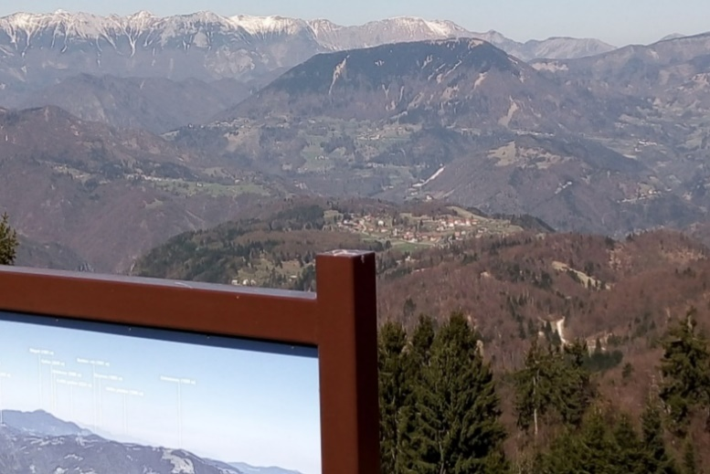
Vse skupaj smo prehodili približno 9 kilometrov, hodili smo pa več kot 2 uri.
